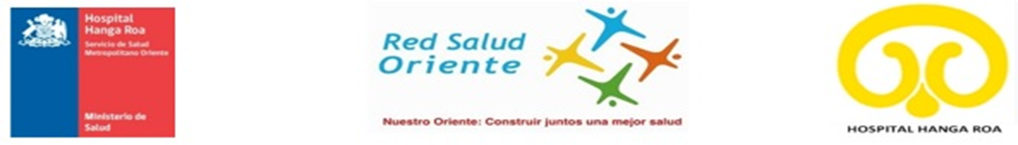
ENCUESTA DE IMAGENOLOGÍA
Nombre: {{paciente_nombre}} Edad: {{paciente_edad}} Rut: {{paciente_rut}}
Teléfono: _______________________ Peso: __________ Médico Tratante: _____________________________
Fecha de Nacimiento{{paciente_fechanacimiento}} Procedencia: ____Urgencia ____Hospitalizados
____Policlínico
SI UD SE ENCUENTRA EMBARAZADA DAR AVISO DE INMEDIATO

¿Por qué diagnóstico su Médico le pidió éste examen?
__________________________________________________________________________________________________________________________________________________________________________________________
¿Ha sido operado? Si ____ No____
¿De qué? _________________________________________________________ ¿Cuándo? _____________
¿De qué? _________________________________________________________ ¿Cuándo? _____________

Marque si Ud. posee alguna de las siguientes Enfermedades:
____ Hipertensión Arterial ____Asma ____Diabetes ____Enfermedad Renal ____Cáncer
____Mieloma Múltiple Otras_________________________________________________________

Nivel de Creatinina:
____Si ____No ¿Posee algún tipo de alergia? ¿Cuál? __________________________________
____Si ____No ¿Se ha realizado exámenes Imagenológicos con Medio de Contraste Yodado?
____Si ____No ¿Presentó reacción alérgica al Medio de Contraste?
____Si ____No ¿Se le ha administrado Premedicación para la realización del examen?
¿Cuántas horas de ayuno posee? ______________________

________________________________ ________________________________
Firme del Médico Firma Paciente o Apoderado

